«Интеллектуальная игра»
Цели мероприятия:
Цели обучения:
- углубление, обобщение и систематизация знаний по основным разделам программы;
- проверка общего уровня эрудиции;
Цели развития:
- развитие алгоритмического и логического мышления, памяти, внимания, само- и взаимоконтроля;
- развитие творческого мышления;
- развитие интереса к предмету;
Цели воспитания:
- воспитание ответственности, коллективизма, уважительного отношения к мнению партнера, формирование умения взаимодействовать и принимать групповые решения;
- воспитание чувства сплоченности и коллективизма.

Оборудование: табло для выставления баллов, колокольчик для подачи сигнала об окончании обсуждения вопросов, наглядный материал, сигнальные карточки, компьютеры.

Ход мероприятия
Учебно-игровой урок проводится в виде соревнования между двумя командами учеников, на мероприятии обеспечивается многократная смена видов деятельности, создаются условия для быстрого применения новых знаний, обеспечивается обратная связь.
По времени мероприятие разбивается на 4 этапа. Каждый этап ориентирован на проверку знаний учащихся, но специфика этапов разная.
Командная игра.

I ЭТАП – “История ЭВМ”.
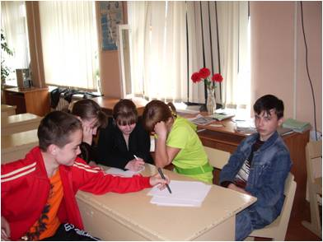
За каждый правильный ответ 1 балл.
Этап ориентирован на развитие умения взаимодействовать и принимать групповые решения, на развитие навыков быстрого мышления.
Время проведения этапа – 8 мин. Правильный ответ – 1 балл.
На данном этапе предполагается межкомандное соревнование, командам одновременно задаются вопросы, дается время на их обсуждение. Команда, которая готова первой дать ответ на поставленный вопрос, поднимает сигнальную карточку. Учитель сразу подает сигнал для окончания обсуждений. Обсуждения вопроса после сигнала не разрешается, нарушение этого правила лишает команду права на ответ. За правильный ответ команда получает определенное количество баллов. Баллы, заработанные командой, выставляются на заранее подготовленное табло (которое вывешивается на доске).
Время на обсуждение вопроса – 1мин. За каждый правильный ответ команда получает 1 балл.
Вопросы первого тура
1. С 18 лет он работал над созданием математической машины, которая могла бы производить четыре действия арифметики. Первая работающая модель машины была готова к 1642 году, но ученый продолжал работу. В 1645 году арифметическая машина, …., была готова.
О каком знаменитом ученом идет речь, и как называлась созданная им математическая машина?

Ответ: Блез Паскаль, математическая машина называлась “Паскалево колесо”.

2. Назовите имя выдающегося средневекового ученого, который описал систему счисления и впервые сформулировал правила выполнения арифметических действий над целыми числами и простыми дробями. От имени, которого произошло слово “Алгоритм”.

Ответ: Мухаммед ибн Мусса ал- Хорезми.

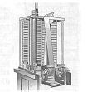
3. Важным событием XIХ века было изобретение английского математика …, который вошел в историю как изобретатель первой вычислительной машины– прообраза современных компьютеров.
Как звали этого математика?

Ответ: Чарльз Беббидж

4.
- Американский изобретатель Герман Холлерит создал электромеханическую счетную машину-табулятор, в котором использовались перфокарты. Спрос на эту машину был столь велик, что Холлериту пришлось основать собственную форму. Конечно, с течением времени эта фирма претерпела множество изменений и переименований, но она существует и по сегодняшний день. Как называется эта фирма?
- Огромная корпорация. Эта фирма впервые использовала магистрально-модульный принцип построения машины.
- Современные компьютеры.

Ответ: IBM

5. Кого считают первой программисткой?

Ответ: Августа Ада Лавлейс. Английский математик и первый программист, дочь поэта Джорджа Гордона Байрона?

6. В каком году были созданы первые ЭВМ?

Ответ: в 40-х г.

7. Разгадайте ребус:
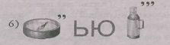

Ответ: компьютер

8. Разгадайте ребус:
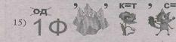

Ответ: информатика

II ЭТАП – “Устройство ЭВМ”.
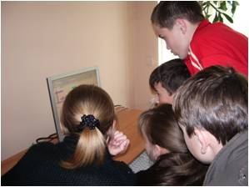
Время проведения этапа – 10 мин. Каждый правильный ответ оценивается в 1 балл. Каждой команде выдается кроссворд, состоящий из 19 вопросов.
Вопросы второго тура – решение кроссворда

 |  | 1
2
 |  |  |  |  |  |  |  |  |  |  |  |  |  |  | 3
 |  |  |  |  |  |  | 4 |  |  | 5
 |  |  |  | 6
7
 |  |  |  |  |  |  |  | 8
 |  |  |  |  |  |  |  | 9
- Наиболее распространенное запоминающее устройство большой емкости.
- Устройство для ввода звуковой информации в компьютер.
- Устройство вывода информации.
- Поименованная область на диске или другом носителе.
- Устройство, используемое для получения бумажной копии документа.
- Устройство ввода использующееся для получения компьютерной копии документа.
- Устройство управления курсором, часто используемое в портативных компьютерах.
- Устройство, для резервного копирования больших объемов информации на магнитную ленту.
- Устройство, содержащая сведения о других файлах и подкаталогах.
Ответы:
 |  | 1
 |  | в
2 | м | и | к | р | о | ф | о | н
 |  | н |  |  |  |  |  |  |  |  |  |  |  |  | 3
 |  | ч |  |  |  |  |  |  |  |  |  |  |  |  | м
 |  | е |  |  |  |  | 4 |  |  | 5 |  |  |  |  | о
 |  | с |  |  |  |  | ф |  |  | п |  |  |  |  | н
 |  | т |  | 6 | с | к | а | н | е | р |  |  |  |  | и
 |  | е |  |  |  |  | й |  |  | и |  |  |  |  | т
7 | т | р | е | к | б | о | л |  |  | н |  |  |  |  | о
 |  |  |  |  |  |  |  | 8 | с | т | р | и | м | е | р
 |  |  |  |  |  |  |  |  |  | е
 |  |  |  |  |  |  |  | 9 | п | р | о | ц | е | с | с | о | р

III ЭТАП – “Конкурс капитанов”.

Время проведения этапа – 4 мин.
Каждый участник работает за отдельным компьютером. Загружается тестирующая программа. Время тестирования 4 мин. по истечении времени программа выводит количество правильных ответов. За каждый правильный ответ 1 балл.

Вопросы: III этапа.
Укажите правильный ответ
1. Windows Commander – это:
- интегрированный пакет прикладных программ;
- сервисная программа;
- системная оболочка пользователя.

2. Алгоритм – это:
- указание на выполнение действий;
- система правил, описывающая последовательность действий, которые необходимо выполнить для решения задачи;
- процесс выполнения вычислений, приводящих к решению задачи.

3. Свойствами алгоритма являются:
- информативность;
- однозначность;
- массовость;
- оперативность;
- цикличность;
- результативность;
- конечность.

4. Алгоритм может быть задан следующими способами:
- словесным
- графическим
- формульно-словесным
- на алгоритмическом языке
- последовательностью байтов

IV ЭТАП – “Алгоритмическо- программистский”.
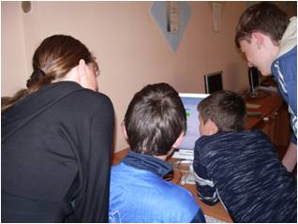
Командная игра.
Время проведения этапа- 5 мин. Правильный ответ- 1 балл.
На данном этапе предполагается межкомандное соревнование, командам одновременно задаются вопросы, дается время на их обсуждение. Команда, которая готова первой дать ответ на поставленный вопрос, поднимает сигнальную карточку. Учитель сразу подает сигнал для окончания обсуждений. Обсуждения вопроса после сигнала не разрешается, нарушение этого правила лишает команду права на ответ. За правильный ответ команда получает определенное количество баллов. Время на обсуждение вопроса – 1мин.

Вопросы четвертого тура
1. Для данного справа алгоритма  – укажите тип данного алгоритма.  – укажите пропущенную команду, если в результате работы было получено 3. | 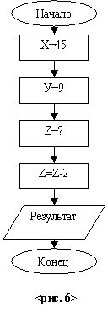
2. Для данного слева алгоритма  – укажите, какая форма записи ветвления представлена на блок-схеме.  – выполните счет по блок-схеме для числа 15. | 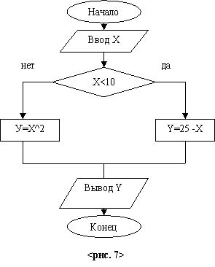
3. Для данного справа алгоритма  – укажите тип данного алгоритма;  – выполните счет по блок-схеме для числа 50. | 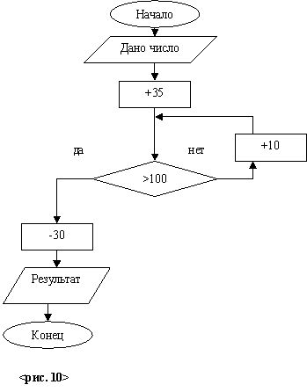

V ЭТАП – “Мой класс”.
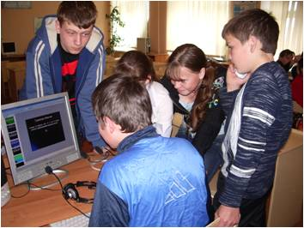
Этот этап проводится во время проведения 2 и 4 этапов. Один представитель от каждой команды показывает презентацию о своём классе. Этот участник не участвует во 2 и 4 этапах. Максимальное количество баллов в этом конкурсе 11.

Критерии оценки
мультимедийной презентации

СОЗДАНИЕ СЛАЙДОВ | Максимальное количество баллов
- Титульный слайд с заголовком | 1
- Минимальное количество – 10 слайдов | 1
- Использование дополнительных эффектов PowerPoint (смена слайдов) звук, графики) | 2
- Использование дополнительных эффектов PowerPoint (звук) | 2
- Использование дополнительных эффектов PowerPoint (графики) | 2

СОДЕРЖАНИЕ
- Использование эффектов анимации | 2
- Вставка таблиц | 2

ОРГАНИЗАЦИЯ
- Текст хорошо написан, нет ошибок | 1
- Слайды представлены в логической последовательности | 1
- Красивое оформление презентации | 1
ОБЩИЕ БАЛЛЫ | 15

VI ЭТАП – “Заключительный”.
Время проведения этапа – 6-8 мин.
Подсчет баллов, подведение итогов, вручение наград.
Мнения участников игры.

